ZANIMIVOSTI

AKADEMIJA 2019 – E-PROMOCIJA KULTURNE DEDIŠČINE V POREČJU KRKE IN KOLPE

31. 05. 2019 FRANCI KONCILIJA

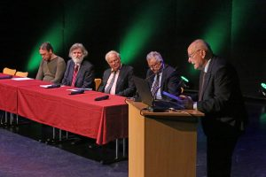
Miha Japelj

SKLEPNE MISLI – ZAKLJUČKI AKADEMIJE 2019

Uvod
Odbor za promocijo kulturne dediščine Novo mesto je letos, v sredo, 22. maja, v Kulturnem centru Novo mesto ponovno in uspešno izvedel »Akademijo 2019 – E-promocija kulturne dediščine v porečju Krke in Kolpe«. Na Akademijo smo povabili številne priznane in pomembne slovenske profesorje in strokovnjake iz družboslovnih, tehničnih in drugih ved. Na akademijo pa smo posebej povabili še izbrane župane iz naših in hrvaških krajev. Zanimiv in raznovrsten program s širokega področja kulturnih dejavnosti smo izvedli v treh posebnih panelih, ki jih v nadaljevanju tudi podrobno predstavljamo.
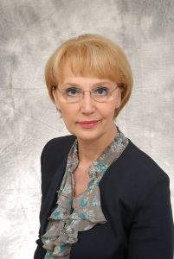
Akademijo smo pričeli z lepo glasbeno točko (dijak Gašper Turk in profesorja Tomaž Koncilija in Vanja Popov z novomeške gimnazije). Udeležence Akademije je najprej v imenu Odbora pozdravila dr. Vida Čadonič Špelič, direktorica Občinske uprave MO Novo mesto. Zanimivo in učinkovito je predstavila nekatere pomembne dosežke našega mesta, od bogate arheološke in kulturne dediščine pa vse do sodobne obnove in ureditve novomeškega trga. Naše Novo mesto se ponaša z najstarejšo gimnazijo v bivši avstro-ogrski državi! Letos pa bomo tudi ponosno praznovali 550. obletnico prihoda frančiškanov v naše mesto. Kratke predstavitve, izbrane misli in nekatere zaključke predstavljamo v nadaljevanju.

Predsednik Odbora za promocijo kulturne dediščine Novo mesto
Prof. dr. Miha Japelj
PANEL I
Voditeljica panela: doc. dr. Lea-Marija Colarič-Jakše
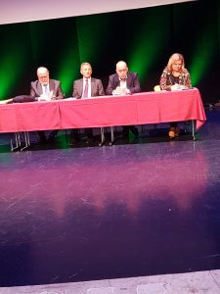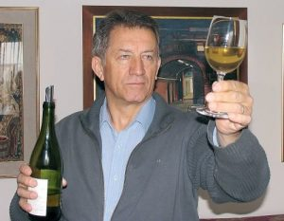
Doc. dr. Julij Nemanič je predstavil prispevek »Ali razumemo vsestransko vlogo vinske trte in vina v naši civilizaciji?« ter opozoril, da je treba poudarjati ekonomsko, socialno, ekološko in kulturno vlogo vinske trte za ohranitev poseljenosti, kulturne krajine in razvoj naravi prijaznega turizma ter širiti vedenje o zdravem in tveganem pitju vina. Vsakdo, ki kupi slabo vino, škoduje dobrim vinom. Ohranjati in bogatiti je treba našo prehransko dediščino z vključevanjem vina na osnovi novih eno-gastronomskih spoznanj, pri tem pa pospešeno izobraževati vinogradnike, gostince in turistične delavce za razumevanje vloge vina in poslanstva, ki jim je zaupano.

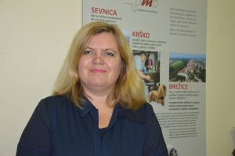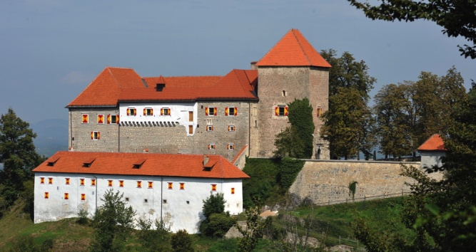
Alenka Černelič Krošelj je predstavila prispevek »Izzivi in priložnosti kulturnega turizma: Gradovi Posavja«, ob tem pa še spletno stran Gradovi Posavja, pri kateri je potrebno aktivno in ažurno delovanje. Poudarek je treba dati dnevu odprtih vrat na svetovni dan turizma – 27. 9. Poseben pomen v njihovem delovanju imajo programsko sodelovanje na regionalni ravni pri pripravi skupnih paketov s Termami Čatež in skupne aktivnosti za pripravo ITP v Posavju in širše, prijave na razpise za omogočanje intenzivne in kakovostne promocije ter iskanje možnosti za pridobivanje drugih projektnih sredstev za skupno izvajanje programov in promocije. Pomembni so trdno partnerstvo, ki ga je nadalje treba razvijati in vključevati še preostale gradove in sorodne stavbe v Posavju in širše, medregijsko povezave v Sloveniji in čezmejno, predvsem pa pridobivanje podpore vseh financerjev za obsežnejše skupne aktivnosti na področju skupne prepoznavnosti in promocije.

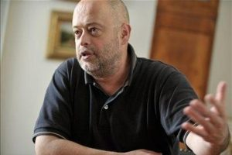
Zoran Krstulović je predstavil prispevek »Pomen digitalne knjižnice Slovenije za e-promocijo kulturne dediščine«. Digitalna knjižnica Slovenije (www.dlib.si) veliko prispeva k dostopnosti in prepoznavnosti kulturne dediščine v spletnem okolju. S postopki digitalizacije in zagotavljanja prostega dostopa do digitaliziranih vsebin, z ustvarjanjem digitalnih zbirk in virtualnih razstav, oblikovanjem učnih virov ter omogočanjem ponovne uporabe digitalnih objektov in metapodatkov dLib neposredno promovira kulturno dediščino in skrbi, da je vedno »pod prsti« spletnih uporabnikov. V naslednjem letu se bodo osredotočali na sistematično digitalizacijo posameznih zaključenih korpusov gradiva s ciljem do konca strateškega obdobja dokončati digitalizacijo vseh časnikov in časopisov, ki so na Slovenskem izhajali do leta 1945, vključno z izseljenskim časopisjem.
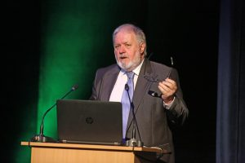
Zaslužni prof. dr. Janez Bogataj je s prispevkom »Zakaj je prehranska dediščina Dolenjske temelj njene gastronomske strategije?« opozoril na dosledno izvajanje Strategije gastronomije Dolenjske na celotnem njenem območju, torej v vseh dolenjskih občinah, in na izobraževanje dolenjskih gostincev o interpretiranju lokalnih in regionalnih jedi ter jedi štirih letnih časov. Poudaril je pomen aktivnejšega vključevanja medijev, zlasti televizije, v izobraževalna prizadevanja za celotno dolenjsko prebivalstvo, kar velja tudi za e-promocijo na tem področju. Potreben bo dvig ravni promocijskega gradiva (tiskanega in elektronskega), poleg nekaterih že uveljavljenih kulinaričnih prireditev (npr. Festivala velikonočne potice na Otočcu) pa potrebujemo še nekaj kakovostnih prireditev s tega področja in več tesnejšega sodelovanja s strokami, ne le z najrazličnejšimi agencijami.

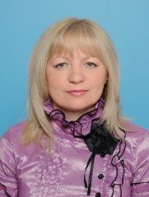
Doc. dr. Lea-Marija Colarič-Jakše je predstavila pomen e-promocije kulturne dediščine v porečju Krke in Kolpe na področju turizma, ki potrebuje posebno pozornost, nove paradigme, strokovne in znanstvene pristope ter odgovore na
vprašanja, kje smo, kam gremo in kako bomo prišli tja, kamor gremo. Odpreti se moramo globalnemu svetu, pri tem pa paziti, da ne izgubimo svoje identitete, jezika, zgodovinskega bogastva, lokalnosti, avtentičnosti, gostoljubnosti in mnogovrstnosti ter specifičnosti slovenskega naroda. Pri tem potrebujemo komunikacijske in pristne odnose, povezovanje, sodelovanje, soustvarjanje in mreženje. Stremeti moramo h kakovosti proizvodov, odličnosti, trajnosti in družbeno odgovorni usmerjenosti na vseh ravneh, saj je turizem hitro rastoča in strateška gospodarska dejavnost, ki razvija kakovostne butične proizvode in doživetja ter privablja obiskovalce od blizu in daleč. To je še posebej pomembno v obdobju, ko se pripravljamo na obsežni projekt »Slovenija – European Region of Gastronomy 2021« in razvijamo kolektivne tržne znamke.

PANEL II

Vodja panela: prof. dr. Miha Japelj
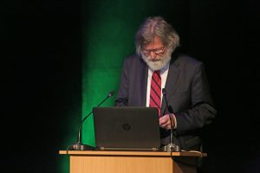
Akad. prof. dr. Milček Komelj, literarni zgodovinar, umetnik in pesnik, nam je predstavil svoje razmišljanje o globokem pomenu umetnostne dediščina Novega mesta, ki je bleščeč del svetovne dediščine. V svojem prispevku je akademik Komelj orisal pomen raznovrstne dediščine naših krajev z omembo samostanov, gradov, cerkva, slikarjev, književnikov in glasbenikov.

Milček Komelj nas prepričuje, da s kulturnimi vrednotami v prvi vrsti osmišljamo sami sebe in svoj narodni obstoj. Lani, ob svoji 70-letnici, je dr. Milček Komelj podpisal obsežno avtobiografijo »Življenje z umetnostjo« ,v katero je vključil eseje, spise in stihe, še neobjavljene fotografije in predvsem spomine na dolgoletno delo o v umetnosti.

Milček Komelj nas je prav vse navdušil s svojimi besedami, mislimi in bogatim poznavanjem naše čudovite in bogate kulturne dediščine. Njegov nastop je bil »pravljična rapsodija slovenske besede in domoljubja«.
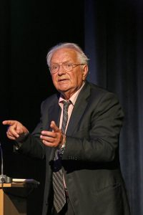
Dr. Janez Gabrijelčič je v našem panelu predstavil Društvo Rastoča knjiga, Deklico z rastočo knjigo in Združene rastoče knjige sveta kot edinstveno promocijo kulture, znanosti, univerzalne ljubezni ter miroljubnega sodelovanja z znanostjo. Dr. Gabrijelčič je tudi »oče« in idejni vodja vseh prizadevanj Društva Rastoča knjiga. Z organizacijo dogodkov – od razstav do nastopov kulturnih skupin na lokalni, regionalni in nacionalni ravni – društvo skrbi za ozaveščanje o pomenu slovenske knjige danes. Društvo posega tudi v mednarodni prostor. Z razstavami slovenskih knjižnih antikvitet so se že predstavili v univerzitetnem Gentu, Zürichu, Münchnu, Celovcu in drugod. Rastoča knjiga, Deklica z rastočo knjigo in Združene rastoče knjige sveta praznujejo že devetnajstletnico svojega obstoja. Iskreno čestitamo!

Janez Gabrijelčič nas je zelo vneto in navdušujoče prepričal, da smo spoznali, »da je prav on katalizator nadaljnje rasti rastočih knjig Slovenije in sveta«.

Dr. Barbara Jaki je doma in v svetu priznana umetnostna zgodovinarka in svetovljanka. Vrsto let je direktorica osrednje slovenske galerije likovnih del. Novomeščanka je v Narodni galeriji do sedaj doživela kar nekaj »zvezdniških« trenutkov, med katerimi velja izpostaviti vsaj veliko razstavo slovenskih impresionistov, ki so bili pozneje razstavljeni tudi v Parizu, ter odprtje prenovljenih in razširjenih prostorov galerije pozimi leta 2016.
V našem panelu nam je potrdila, da je umetnostna dediščina Novega mesta del svetovne dediščine. Njena prednost je v kontinuirani kakovosti od prazgodovine do danes, z nekaj mednarodno izstopajočimi trenutki: prazgodovina, srednji vek, renesansa, barok, secesija, ekspresionizem, nova stvarnost in pozneje v 20. stoletju predvsem slikarstvo in fotografija.
Dr. Jaki je bila ta dan zadržana, njen pisni prispevek pa bo lep doprinos k celostni predstavitvi naše Akademije.

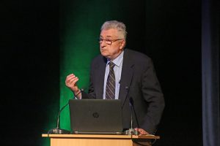
Dr. Jože Gričar, zaslužni profesor Univerze v Mariboru, se s svojo profesionalno, znanstveno, pedagoško in raziskovalno dejavnostjo na sodobnem in ključnem področju informatike vidno uveljavlja v slovenskem, evropskem in svetovnem prostoru. Z uresničevanjem e-živih laboratorijev (eLivingLab) vnaša prof. Gričar v slovenski prostor povsem nova znanja in nova informacijska orodja! Ta pravzaprav ponazarjajo okolja, v katerih se ciljno povezujejo raziskovalci, razvojniki in uporabniki iz podjetij, vladnih organizacij, univerz ter drugih raziskovalnih ustanov, da bi v čim krajšem času (vsi skupaj!) razvili svoje tarčne cilje (pri čemer je cilj lahko izdelek, storitev, rešitev, specifična tehnologija ali prototip) in jih preizkusili in uvedli v svojih okoljih.

Poseben pomen pa naj ima »tarčni cilj«, ki ga bodo dr. Gričar in vsi predavatelji iz vseh treh panelov predstavili v okviru e-promocije kulturne dediščine in turizma v porečju Krke in Kolpe.
Po njegovem učinkovitem predavanju sem se mu zahvalil in dejal, da »prof. Gričar s svojim neizmernim entuziazmom in znanjem široko e-povezuje Slovenijo s svetom in povečuje naš ugled«.
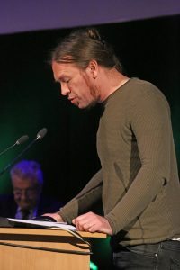
Prof. Janez Weiss je uspešen in plodovit belokranjski zgodovinar. V lanskem letu je uredil in izdal odlično zgodovinsko knjigo Naumarkt-Moettling-Metlika – nastanek in razvoj mesta od konca 13. do začetka 19. stoletja. V našem panelu je prof. Weiss razpravljal o fenomenu pomembnih povezav prostorov severno in južno od Gorjancev, ki so, čeprav ločeni z različnimi mejami, skozi prav vsa stoletja utripali v sinhronem ritmu civilizacije, ekonomije in kulture.

Gospod Janez Weiss nas (me) je s svojim prispevkom navdušil, tako da sem mu ob zahvali dejal, da je vse slišano »lepota slovenske besede in bogatega znanja slovenske in belokranjske zgodovine«.

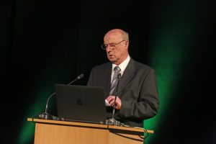
Franci Koncilija, prvi župan MO Novo mesto, je na Akademiji 2019 najprej predstavil dosežke in rezultate na ravni evropskega pilotnega projekta Po poteh dediščine Dolenjske in Bele krajine (1995), ki je bil implementiran za razvoj specifične turistične ponudbe in revitalizacijo podeželja na Dolenjskem in v Beli krajini. Zaradi izredne kompatibilnosti tega projekta z e-projektom promocije kulturne dediščine v porečju reke Krke in Kolpe pa je na koncu predstavitve tega projekta podal pobudo za združitev vseh pridobljenih dragocenih izkušenj ter doseženih uspehov v dobrobit ljudi Dolenjske in Bele krajine.

Prispevek gospoda Koncilje je tudi odlična spodbuda za nadaljnje smotrno povezovanje izkušenj in številnih znanj na področju kulturne dediščine.

PANEL III – PANEL ŽUPANOV
Vodja panela: mag. Bojan Kekec
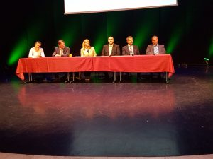
V tretjem panelu so župani nekaterih večjih občin porečja Krke in Kolpe predstavili razvojne dosežke občin, trenutne projekte v izvajanju ter vizijo razvoja za naprej.

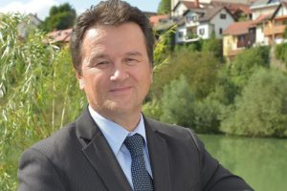
Bojan Kekec, podžupan MO Novo mesto, ki je panel županov tudi vodil, je v uvodnem delu poudaril, da so lokalne skupnosti ključni nosilci razvoja in kakovosti življenja. Razvojni denar se še vedno v veliki meri črpa iz proračuna EU, zato je pomembno, da ostanemo v teh povezavah. Kljub temu pa imajo državljani pogosto občutek, da je politika preveč oddaljena od odločitev ljudi in da so politične institucije rigidne in zastarele in sveta preprosto ne znajo več spreminjati na bolje, zato prihaja tudi do evroskepticizma. Opozoril je, da še vedno nimamo ustanovljenih regij, kljub temu da so te zapisane v Ustavi RS in bi bile izrednega pomena pri črpanju evropskih sredstev, ki jih je Slovenija do konca leta 2018 počrpala le 18 %.
V drugem delu pa je predstavil strategijo razvoja in aktualne razvojne projekte v MO Novo mesto.
Alojz Kastelic, župan Občine Trebnje, je poudaril pomen ohranjanja kulturne dediščine in pomembnih projektov in izzivov, s katerimi se srečuje v svoji občini. Galerija likovnih samorastnikov Trebnje, v kateri je urejena stalna zbirka del likovnih samorastnikov – naivcev –, je bila ustanovljena leta 1971 in njena zbirka je vsako leto obsežnejša. Osrednja knjižnica Trebnje je kraj srečevanja, dogodkov, prireditev in sodelovanja med ljudmi. Predstavil je tudi pomembne kulturno-arhitekturne znamenitosti in etnološke posebnosti (Baragova domačija, sakralni objekti, razvaline gradov, 15. poldnevnik …).

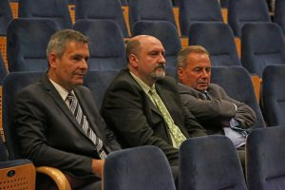
Miran Stanko, župan Občine Krško, je na začetku na kratko predstavil Občino Krško z osnovnimi fizičnimi kazalniki, njeno tradicionalno povezanost z energetiko, izgradnjo elektrarn na spodnji Savi s premišljenimi posegi v prostor ter kmetijstvo in sadjarstvo, ki sta pomemben del samooskrbe na tem območju. Na koncu pa je poudaril tudi pomen kulturne dediščine ter ob tem omenil nekatere pomembne kulturno-zgodovinske spomenike v občini, povezane predvsem z obdobjem reformacije in protestantizma, ki ga poosebljata Adam Bohorič in Jurij Dalmatin.

Darko Zevnik, župan Občine Metlika, je poudaril pomen ohranjanja kulturne in naravne dediščine, s katerima je Metlika povezana že več stoletij. Razvito vinogradništvo in kmetijstvo sta pomemben del kulturne dediščine, ki jo ohranjajo v Metliki. Primer Drašičev, kjer je ohranjeno ljudsko stavbarstvo, in soseske zidanica s svojevrstno vlogo »vinske banke«. Tradicionalne prireditve, kot so Vinska vigred, postajajo poznane tudi onkraj naših meja. Župan je pohvalil tudi dobro čezmejno sodelovanje s hrvaškimi občinami, kar podpira tudi EU s svojim financiranjem.

Mag. Marijana Tomičić, vodja uprave za razvoj mesta Karlovac, je predstavila zgodovino Karlovca in pomembne prireditve in projekte s področja ohranjanja kulturne in naravne dediščine. Predstavljeni so bili tradicionalna prireditev »Dnevi piva« v Karlovcu, ki ima že dolgo tradicijo, turistična vožnja po reki s splavom, s kakršnim so nekoč vozili žito, in zelo zanimiv projekt akvarija sladkovodnih avtohtonih ribjih vrst s tega področja, ki so ga zgradili s financiranjem iz EU.

Andrej Kavšek, župan Občine Črnomelj, je v uvodni predstavitvi nanizal nekaj statističnih podatkov o Občini Črnomelj, ki je po površini ena večjih v Sloveniji in zaradi tega tudi zelo zahtevna za financiranje. Sicer pa ima Občina Črnomelj bogato zgodovino že iz časa pozne bronaste dobe, kar potrjujejo vsakoletne izkopanine ob rekonstrukcijah in gradnjah. Jurjevanje kot najstarejši folklorni festival v Sloveniji je pomemben del turistične ponudbe in tudi ohranjanja kulturne dediščine. Opozoril je tudi na neustrezne prometne povezave, saj se veliko Belokranjcev vsak dan vozi na delo v Novo mesto in Ljubljano, kar bi rešili z večkrat omenjeno tretjo osjo.

Meta Retar, vodja kabineta župana, je predstavila nove pristope komuniciranja z občani s posodobljenimi spletnimi stranmi, ki omogočajo aktivno spremljanje vseh dogajanj v MO Novo mesto.
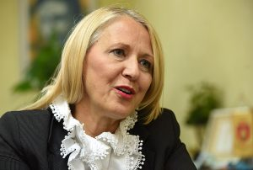
Gordana Lipšinić, županja Občine Ozalj, se je na koncu zahvalila za povabilo in poudarila, da so takšni dogodki, kot je Akademija 2019, pomembni za kakovostno sodelovanje in izmenjavo dobrih praks med občinami.

